У актеров Русского театра «Горе от ума»
Белорусская военная газета
14.01.2012 Культурное пространство # Выпуск № 9 14.01.2012

Великий русский классик еще в ХІХ веке открыл истину — горе от ума. С ним согласился и коллектив Национального академического драматического театра имени Максима Горького. Накануне Нового года здесь поставили знаменитую комедию Александра Грибоедова.
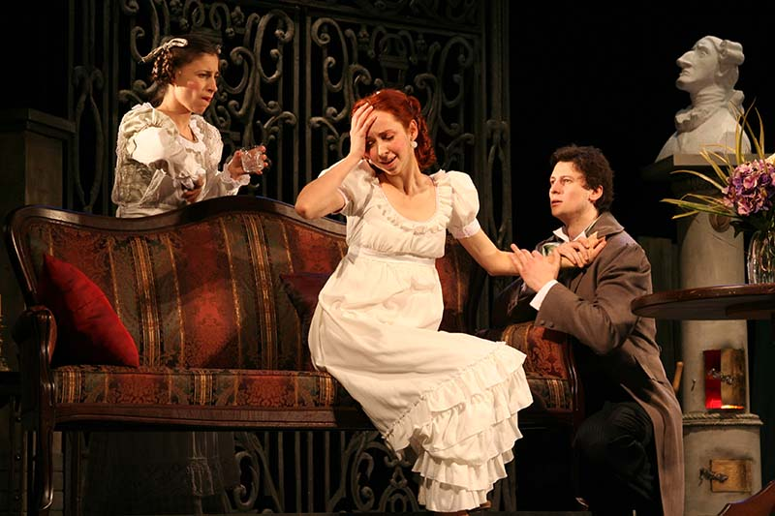 | 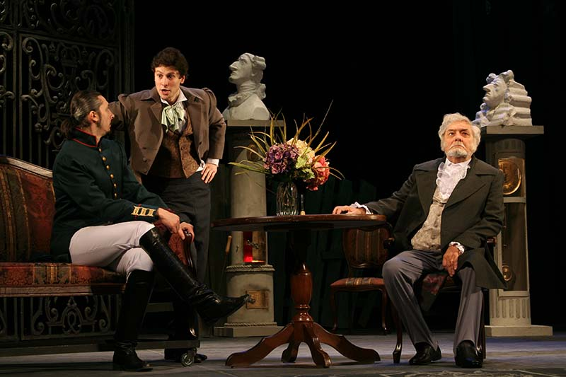
Опыт сценического прочтения данного драматургического материала у нас небогат — и это несмотря на то, что классические произведения всегда желанны в репертуаре театров. К слову, такова одна из причин, по которой главный режиссер Русского театра Сергей Ковальчик взялся за постановку бессмертной комедии. На пресс-конференции в преддверии премьеры Сергей Михайлович рассказал представителям СМИ, что ему довелось видеть эту пьесу в постановке величайших режиссеров бывшего Советского Союза. Увиденное тогда сильно впечатлило Сергея Ковальчика. С тех пор в его творческую душу закралась идея когда-нибудь поставить «Горе от ума» на белорусских подмостках. Время это пришло.
— Меня волновало, каким же получится прочтение этой комедии, — признался Сергей Ковальчик, — насколько актеры проникнутся предлагаемыми им образами, самим материалом. Очень ждал я на роль Чацкого Антона Бельского. Это наш молодой актер, выпускник Театрального института имени Бориса Щукина. У Антона уже состоялся дебют на сцене нашего театра. Художественное руководство осталось довольно его работой.
Вообще процесс создания спектакля «Горе от ума» Сергей Михайлович обозначил для себя как время исполнения желаний. После перерыва почти в 40 лет в репертуаре театра появился спектакль с оркестровым музыкальным сопровождением. Музыкальные темы исполнил и записал симфонический оркестр Белтелерадиокомпании. К слову, оригинальную музыку сочинил наш соотечественник, выпускник Белорусской государственной академии музыки Павел Якубченок.
Режиссер-постановщик дал волю своей творческой фантазии: интерпретируя грибоедовскую комедию, Сергей Ковальчик нарушил правило трех единств драматургии классицизма — места, времени, действия. В финале спектакля герои покидают дом Фамусова и… выходят на улицу. Подобную творческую фривольность режиссер Ковальчик объяснил тем, что любая эпоха диктует свои правила. Говорить с публикой о вечных ценностях приходится ныне по-новому.
Сергей Михайлович отметил также, что спектакль «Горе от ума» рассчитан на широкую зрительскую аудиторию. Безусловно, в зале будут подростки, ведь эту бессмертную пьесу изучают в школе. Насколько же молодым будет интересно смотреть уже прочтенное?.. Вопрос открытый. Наверное, парням и девушкам любопытно увидеть «оживших» героев комедии, но куда более важно, если им удастся удивиться какому-либо новшеству на сцене. Глотком новизны, думается, и окажется финал спектакля.
Режиссер-постановщик сохранил главную грибоедовскую идею свободы выбора — однако он предложил зрителям иной, в духе времени, способ это сделать. Какой? Приходите — и увидите.
Подготовила Анна Малушенко, malushenko@vayar.sml.by © Фото из архива Национального академического драматического театра имени Максима Горького

